
一般社団法人 行橋市観光協会 賛助会員申込書

一般社団法人 行橋市観光協会 会長 末松 八起 殿
行橋市観光協会の趣旨に賛同し、下記の通り賛助会員として加入を申し込みます。
令和 年 月 日
賛助会員の口数 口 （一口 ２，０００円）
事業所または氏名
事業所名または氏名
代表者名（事業所の場合のみ）
担当者名（事業所の場合のみ）
住所 〒 －

電話番号
Email
行橋市観光協会からイベントや観光情報のお知らせはEmailでのご連絡のみとなります。ご了承ください。

会費は下記口座にお振込みください。振込手数料はお客様ご負担となります。振り込み人名には上記の電話番号を合わせてご記載ください。 もしくは、行橋市観光協会事務局に本申込書を添えて直接ご持参ください。

福岡銀行 行橋支店 普通口座 ２６３５３６１
名義 一般社団法人 行橋市観光協会（ シャ）ユクハシシカンコウキョウカイ ）
代表理事 末松 八起 （ ダイヒョウリジ スエマツ ヤオキ ）

〒824-0031福岡県行橋市西宮市2－1－1 JR行橋駅構内
物産観光情報コーナー 行橋市観光協会事務局

振り込みの方は本申込用紙をFAXまたはメールでご返信ください
FAX： ０９３０－28－8246 Email： office@yukuhashi-guide.jp

以下のアンケートにご回答をお願いいたします（任意）

Q1 賛助会員募集についてどのような情報から知りましたか？
チラシやポスター 行橋市観光協会のホームページ 知人からの紹介
その他（ ）

Q2 「このようなイベントがあったらいいな」というイベントがありましたらご記入下さい。
（ ）

Q３ もしボランティアを募集した場合、どのような活動にご協力可能でしょうか？✔をつけてください。
□物販 □イベント終了後の清掃活動 □イベント会場の設営・撤収 □広報活動
その他（ ）

Q４ おすすめの行橋の観光スポットをお教えください。
（ ）

Q５ おすすめの行橋の飲食店をお教えください。
（ ）

Q６ 行橋市観光協会に期待することをご記入ください。
（ ）

ご協力ありがとうございました

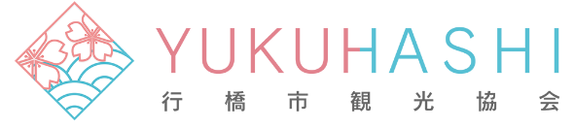
ご質問、お問合せ
（一社）行橋市観光協会
office@yukuhashi-guide.jp
℡ 0930-28-8245

